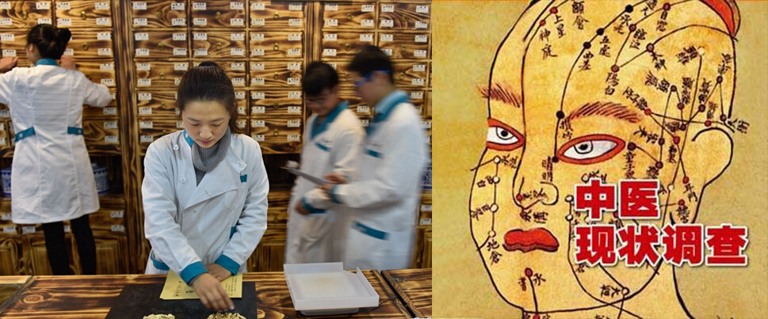
觉醒后的中医学生出路在哪
夏沙
在我文章的评论区或者是收到的私信当中，偶尔会有一些网友问我中医学生的出路在哪。这部分网友大多已经是有所醒悟的中医学生，已经很清楚地意识到自己所学的中医内容与真正的医学和科学相去甚远，也已经开始着手逃离中医这个看不见底的深坑，寻觅自己真正的出路，但是他们往往苦于中医专业出身的束缚，在职业方向的转型上会走得异常艰难。这当然并不是他们自己的错，中医药毕业生的就业困境本质上是产生于政府出于政治、经济和文化方面的考量保留这种夕阳产业所带来的结构性矛盾。
目前的中医理论与实践在事实上已经不适应现代医学科学化、数据化、规范化的要求，它所谓的“疗效”也大多只能在临床医疗实践中扮演滥竽充数的安慰剂角色，起到“安定人心”的作用，几乎很难见到某种疾病是现代医学无能为力却必须要让中医来治甚至能“治好”的，也正因此，目前中国乃至全世界的医疗市场其实是以现代医学为主体的。据《2019年我国卫生健康事业发展统计公报》，2019年末，全国医疗卫生机构总数达1007545个，其中中医类医疗卫生机构总数达65809个，占总数的6.53%；全国卫生人员总数达1292.8万人，其中中医药卫生人员总数达76.7万人，占总数的5.93%。而相比于现代医学的主导地位，即便是在这么少的中医医院，在里面工作的医生也大多不是中医。目前大多数中医院为了生存已经将大量科室渐次转型为进行现代医学治疗的科室，所采用的药物、诊疗方式、医疗器材也都大规模地向现代医学靠拢，中医院已经在事实上大幅度地进行了“西化”改造 。这表明中医的现实处境其实并不如政府与媒体所宣传的那样是与现代医学平分秋色、平起平坐，而是已经处于全面劣势、小众的地位。自从现代医学传入中国以来，中医在现代医学的强力冲击下早已完成转型，中医市场早已萎缩，不论政府如何进行政策保护、财政补贴，目前中医在整个医疗市场处于另类医学、替代医学、小众医学地位的实际现状已不可逆转。
从医学教育角度来看，根据国务院新闻办2016年发表的《中国的中医药》白皮书，全国有高等中医药院校42所（其中独立设置的本科中医药院校25所），200余所高等院校设置了中医药专业，2015年中医药专业在校学生总数达75.2万人；而根据2012年的统计，全国开设医药类专业的高等院校大约为630余所，根据《2016年中国教育统计年鉴》，2015年高等医学教育（包含研究生、本科、专科）所有在校生的总规模为426.7万人。根据以上数据我们可以发现，开设中医药专业的院校数量占到了整个医药类院校数量的32%左右，中医药在校生规模占到了整个医药类在校生规模的18%左右，但是全国中医类医疗卫生机构、中医药卫生人员却只占相应全国医疗卫生机构和从业人员总数的6%左右，这意味着大部分中医药专业的学生毕业后无法进入医疗卫生机构，只能流入其他行业或者面临找不到工作的现实处境。这也恰好与现实情况相吻合，不仅是现代医学的医院招收中医药专业毕业生的需求很小，即便是中医院开展的招聘，现在也更加青睐现代医学的毕业生，甚至有新闻报道指出真正进入医院就业的中医毕业生占比不到10%。中医药专业毕业的硕士生，在就业市场上的竞争力甚至还不如一个现代医学专业的本科生。
因此，对于一个已经踏入了中医药专业的学生而言，认清现状是改变现状的第一步。如果在认清了现实的情况下，还要在中医药这个行业内部进行内卷化竞争，体验千军万马过独木桥的壮烈，那当然也是一种值得尊敬的个人选择。但是看到他们在一个注定成材率不高的行业里穷尽自己的青春和心血，也未免为他们而感到心疼，因此我收集了部分资料，总结了觉醒后的中医学生基本的五个去向。
一、转专业
转专业是觉醒后的中医学生最早可以践行的一条出路，也是可以以最低代价顺利去除你中医药背景的最好办法。如果你不再相信中医药的时候你还刚开始读大一，那你可以尽早为自己的转专业做好一切准备，比如认真学习达到学校转专业的成绩要求（一般都至少要排名专业的前5-10%），比如准备自己转专业所需要的材料。对于中医药学生而言，只要学校允许转到相关专业，从中医学转临床医学、基础医学、公共卫生与预防医学等；从中药学转药学、药物制剂、药物化学、制药工程、生物制药等都是可以改变自己中医专业背景的出路。但转专业一般只对大一学生开放，到了大二基本就不再接受申请，所以一定要早做决定、早日践行。
二、跨专业考研
跨专业考研可以说是觉醒后的中医药学生最现实、最可行、付出时间成本最少的一条出路，因为毕竟它还处在本科生-研究生-就业这样一条职业发展道路的基本轨道上，不需要你付出额外的时间和资金成本去重新规划自己的求学和职业生涯，而且在成功以后，可以尽可能地摆脱中医专业的学术背景，对自己诚实理性、爱智求真品格的塑造和职业生涯的发展都是有利的。对于已经觉醒的中药专业学生而言，考取中药学专业的研究生但选择对中药进行废医验药，进行提取中药有效成分的研究（虽然投入产出比并不高），也不失为一条既不违背自己良知，也能基本取得学术成就的道路。
但是中医专业毕业生的跨专业考研目前来说正在变得越来越难，国内大多数医学类院校的临床医学专业严格规定不接受中医专业毕业生的报考，某些要求相对宽松的医学类院校接受中医专业毕业生报考学术型硕士、基础医学类专业，极少数院校的招生简章上接受中医专业毕业生报考临床专业，但是在实际的招生过程中，这些中医专业的毕业生依然很难被录取。比如《浙江中医药大学2021年研究生招生简章》就已明确指出：中医、中西医专业不接受西医（临床医学）毕业生报考，西医（临床医学）专业不接受中医、中西医专业毕业生报考。
2014年由教育部、国家卫生计生委、国家中医药管理局等六部门联合印发的《关于医教协同深化临床医学人才培养改革的意见》中提到：“建设专业学位研究生教育与住院医生规范化培训有机融合的制度…确保合格的毕业生可获得《执业医师资格证》《住院医师规范化培训合格证书》《硕士研究生毕业证》和《硕士学位证》等四证”。这里的四个证，又被称为“四证合一”，就是学生在攻读专业硕士期间必须同时接受住院医生规范化培训（简称“规培”），才能够毕业拿证。而想要参加规培，必须先持有相应的执业医师资格证，持有中医资格证的学生可以参加中医“规培”，持有西医资格证的则参加西医“规培”，两者之间不能互通。
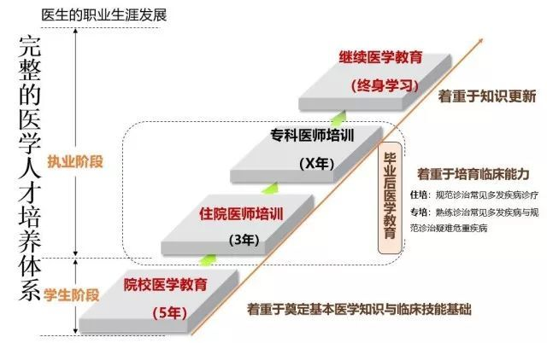
医学人才“5+3+X”培养体系
因此目前来说，虽然从中医药专业跨考到临床医药类专业的路已经基本被堵死，但是从中医药专业跨考成为其他专业的学术型硕士研究生依然是可行的，虽然对于中医专业学生而言，这依然意味着不能报考现代医学的临床执业医师证，但这对于那些经过多年的中医学习后发现自己并不适合行医，或者只想追求真学问、做真实的自己、提高自己学历的人而言，都是一条不错的出路，至少可以成为自己改行的一个重要机会。
当然，跨考研究生本身并不是一件容易的事，特别是对于那些中医药专业出身但想报考现代医学专业研究生的学生而言。这意味着这些学生需要做更多的准备和学习，特别是在研究生面试的时候，你要让你的目标导师感受到你并没有被中医药这个专业背景所束缚，而是有现代科学与现代医学思维的，这就需要你主动多看多学现代医学方面的内容。考研究生很重要的一环是提前联系好自己中意的导师（有老师朋友介绍则更好），最好在初试以前就给中意的一些导师发电子邮件混脸熟并询问学校和导师招生的态度，比如这所学校和这位导师是否接受中医药背景的学生，这样报考学校时就可以更有针对性，到了面试以前这个问题就更加关键，一定要让导师能够看到你的与众不同，才能在面试中有更多胜算。
三、出国留学
对于中医药毕业生而言，出国留学是一条比较奇特且艰难的道路。据《北京中医药大学2019届毕业生就业质量报告》，该届毕业生中有 35 人选择出国（境）留学，出国（境）留学率为 1.71%。其中本科毕业生出国（境）留学人数 28 人，本科出国（境）留学率为 3.54%；硕士毕业生 7 人，硕士出国（境）留学率为 0.64%。作为中医药领域最好的大学尚且只有这么低的出国深造率，其他院校的出国率恐怕也不容乐观。但是话说回来。中医药毕业生不在排名宇宙第一的中国的中医药大学进行深造，却偏要跑到没多少中医药土壤的海外去求学，这似乎也是一个颇为怪诞的悖论。所以对于志在中医药专业进行深造的毕业生而言，出国留学确实是一个比较奇怪和少见的选择。而对于那些已经觉醒的中医药毕业生而言，出国深造的目标一定是跨专业的，哪怕只是在中医药博士毕业后出国进行其他专业的博士后工作，也将会是改变自己职业生涯的一个重要机会。
四、行政岗位
行政岗位去向主要包含两个方面，一方面是指高校或其他事业单位的行政岗位，另一方面是指国家或地方政府的行政岗位，这也是所有专业毕业生的一个基本去向。这两者都需要进行考试，后者需要面临更为严格的公务员考试。对于已经觉醒的中医毕业生而言，这其实是一条还算不错的出路，并且从事行政岗位工作后，往往会与具体的中医药理论、中医药职业相距甚远，而只会更多地与行政管理有关，这就相对避免了与自己已经不信的中医药理论继续打交道。但是这条出路的缺点也是显而易见的：岗位较少、难度偏高、竞争过于激烈。
五、灵活就业
目前各级人民医院都会开设一个中医科，中医院也依然存在着一部分的中医类科室，中医医疗也依然是部分民众需要的一种医疗方式，比如针灸、推拿、拔火罐等具体的中医疗法仍然被大多数中国百姓所认可和欢迎，虽然它们往往只是被当做一种养生方法，或者是现代医学治疗之外的一种补充手段，甚至只是现代医学治疗被宣告无效以后死马当活马医的一种尝试，但这意味着中医药依然存在着不小的市场。所以只要不是执着于在大中城市的医院就业，中医药毕业生的就业范围还是非常广泛的，有统计数据表明，除了继续升学深造的部分，有大量的中医药毕业生选择去小城市或者县级医院、乡镇卫生所、社区医院、中医养生等预防保健机构实现就业，或是做医药代表、仪器销售、药企研发、实验员等等，当然，学历层次越高的话，实现从医或研发岗位就业目标的可能性也会相应提高。对于已经觉醒的中医毕业生而言，可以尽量选择与中医药背景关系不大或者对中医药背景要求并不严格的就业岗位，甚至可以选择改行。
六、重新高考
对于想要洗去自己中医药专业背景的人而言，对于想要学习真正的医学与科学知识的人而言，重新高考是最彻底的一条出路，但也会是最艰难的一条出路。很多人虽然清楚走这条路线可以让自己最彻底地脱离中医药这个行业，但是他们很难有那个勇气和毅力走上复读的道路。他们不仅很难忍受回到那个备战高考的持久战，也很难面对生活中来自父母亲友和其他长辈的压力。因此对于大多数人而言，以上五条道路依然具有最现实的可操作性。但是对于那些敢于做出重新高考决定的朋友，我们不妨报以最高的敬意和祝福。
由于目前中医药毕业生的就业困境本质上是产生于政府出于政治、经济和文化方面的考量保留这种夕阳产业所带来的结构性矛盾，因此要让中医退出官方的医疗体系并回到民间还需要一个非常漫长的过程。目前国家对中医药行业的政策性支持可能确实会相应地增加一些中医药的就业岗位，但这种依靠行政命令实现的虚假繁荣，很容易出现人存政兴，人亡政息的结局，对于将把中医药作为自己毕生事业的学生而言，这并非是一种长久的利好。更现实的危机则如《中医药大学的尴尬》作者黄萍所指出的那样：既然中医药大学毕业生就业困难的现实已经如此，中医药大学为什么不能改造为现代医科大学呢？为什么不在现代医科大学里专门开设一个中医学院，让真正喜欢中医的人潜心去专研这一古老的国粹呢？我们应该让更多的、无奈的、彷徨的、迷茫的中医学子去接受现代医学，这样也就不至于在他们毕业时，面临找不到工作的痛苦；在他们走上工作岗位时，也就不至于总是胆战心惊地、如履薄冰地从事着非法的医疗活动。
2021.9.22

参考资料：
1. 2019年我国卫生健康事业发展统计公报， http://www.nhc.gov.cn/guihuaxxs/s10748/202006/ebfe31f24cc145b198dd730603ec4442.shtml
2. 国务院白皮书：中医药专业在校学生总数达75.2万人，http://www.gov.cn/xinwen/2016-12/06/content_5144044.htm
3. 浙江中医药大学2021年硕士研究生招生简章，http://yjsgl.zcmu.edu.cn/show/4357
4. 教育部卫生计生委等六部门印发《关于医教协同深化临床医学人才培养改革的意见》，
http://www.nhc.gov.cn/qjjys/s3594/201411/b692fb0a74f04c9d83f0734e3865b34c.shtml
5. 北京中医药大学2019届毕业生就业质量报告，https://jy.bucm.edu.cn/front/showContent.jspa?channelId=743&contentId=3338
6. 黄萍，《江河湖海之医道——中医的悖论》第十四章，中医药大学的尴尬。

